**MANUAL DE PROCEDIMIENTO AWS**

Acceso a la cuenta:

<https://efajardo.signin.aws.amazon.com/console>

User: devreto

Password: xxxxxxx

* Creación de permisos para usar el servicio de System Manager

Creación de Política y le ponemos de nombre **(ssm-GetParameter-Policy)**

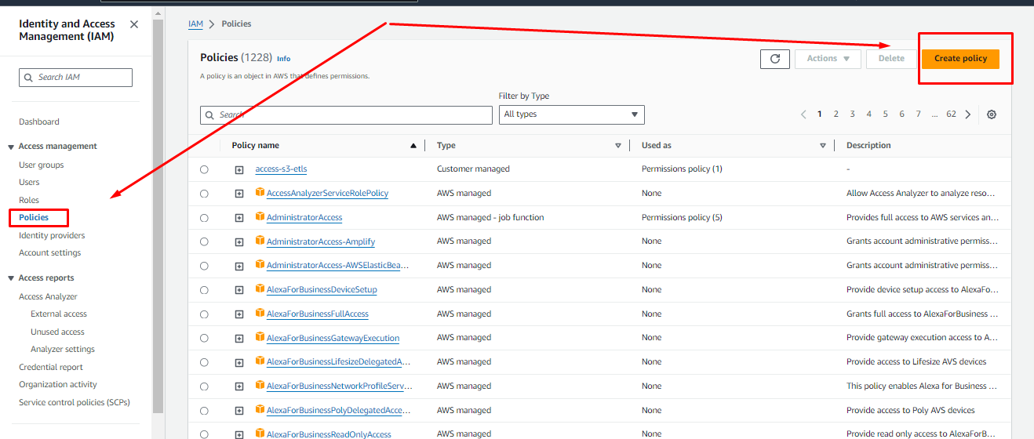

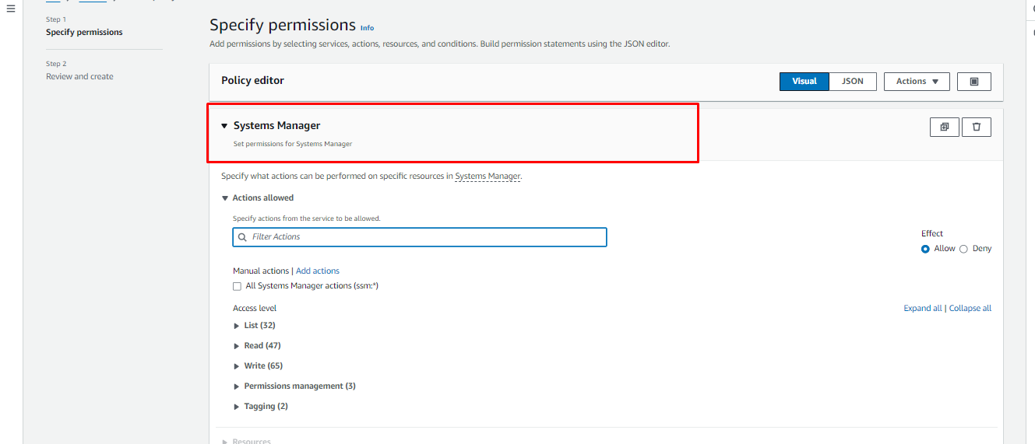Elegimos el servicio de System Manager

Asignamos 2 permisos para poder usar los parámetros en nuestro código **(GetParameter y GetParameters).**

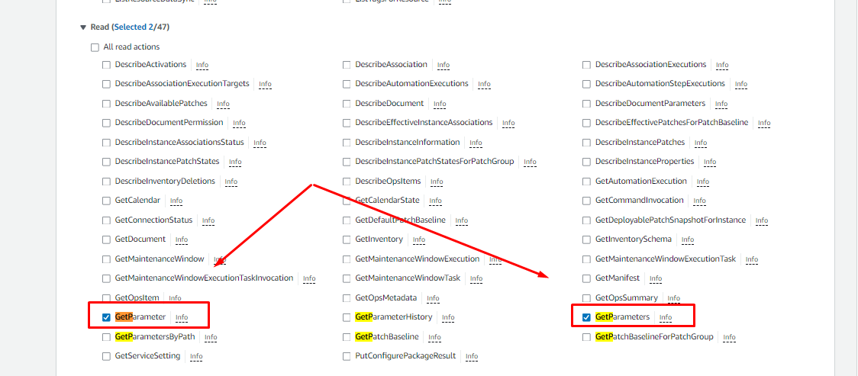

Creamos la política.

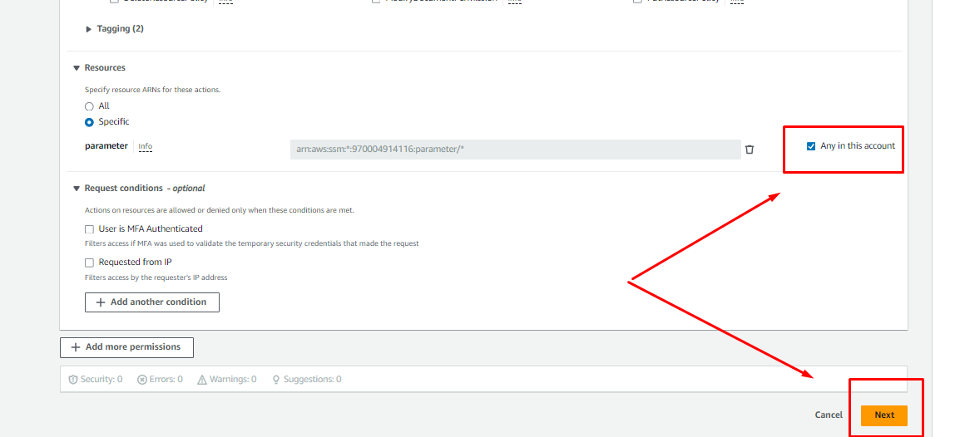

* Creación de Rol para poder asignar los permisos al usuario

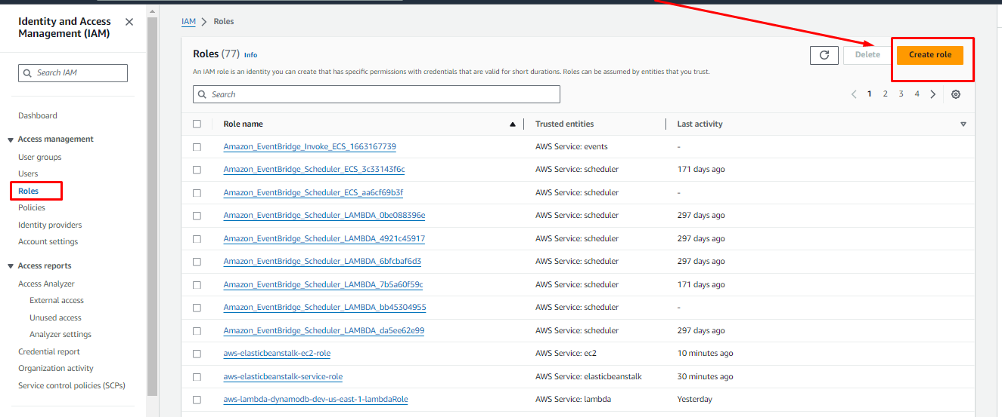

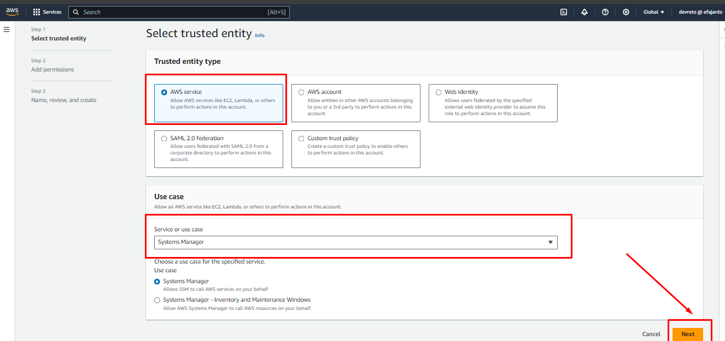 Elegimos el servicio de System Manager.

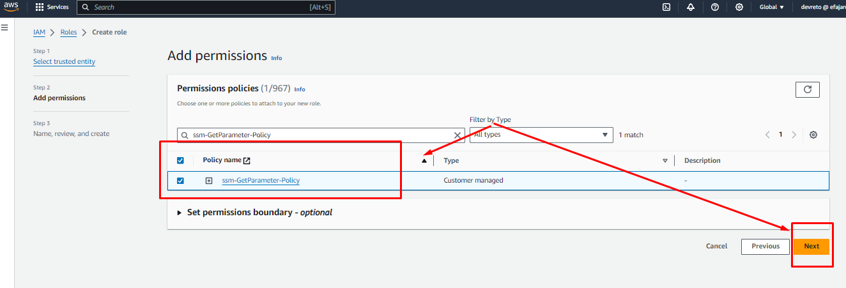 Elegimos la política que creamos previamente.

Le colocamos un nombre a nuestro Rol (**ssm-GetParameters-Role)**

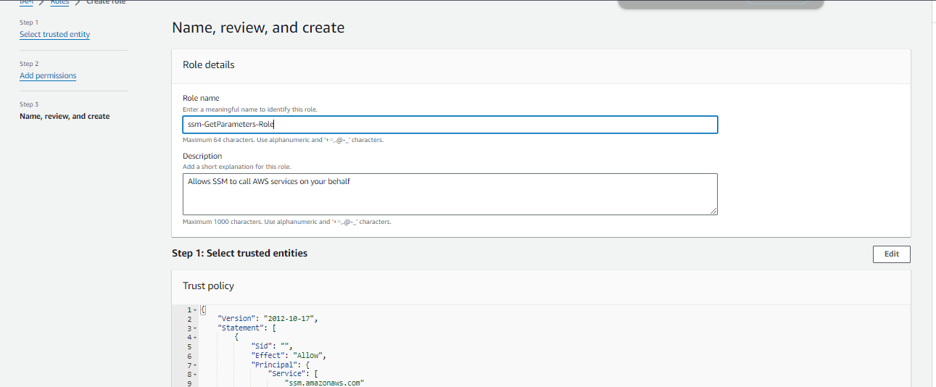

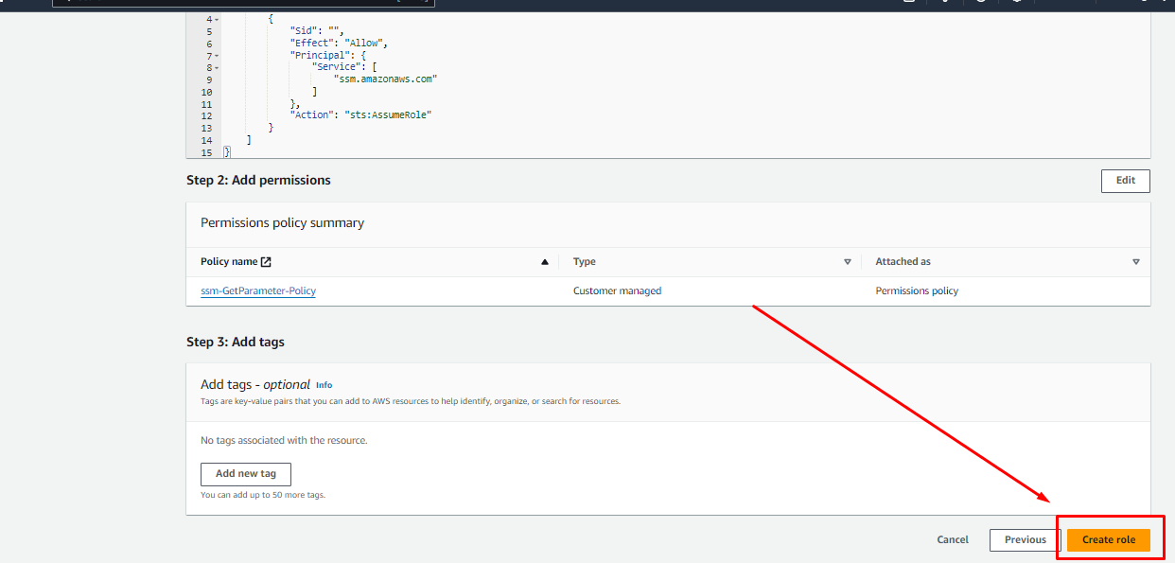 Creamos el Rol

* Asignamos a nuestro usuario los permisos que hemos creado previamente

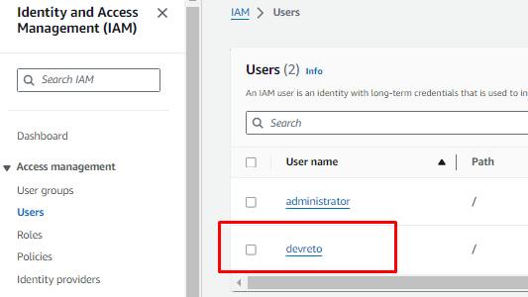

Ingresamos a la opción de add permission.

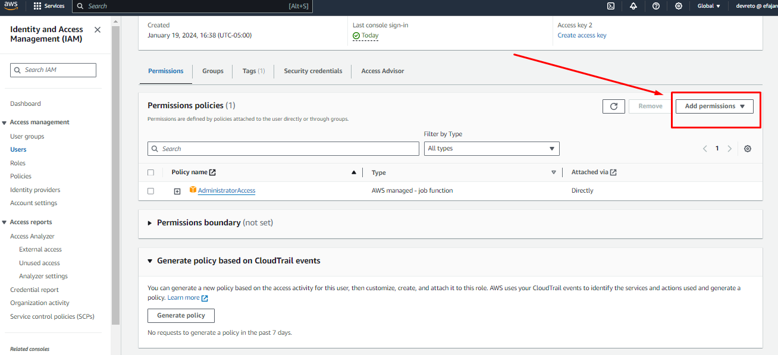

Agregamos la politica creada a nuestro usuario.

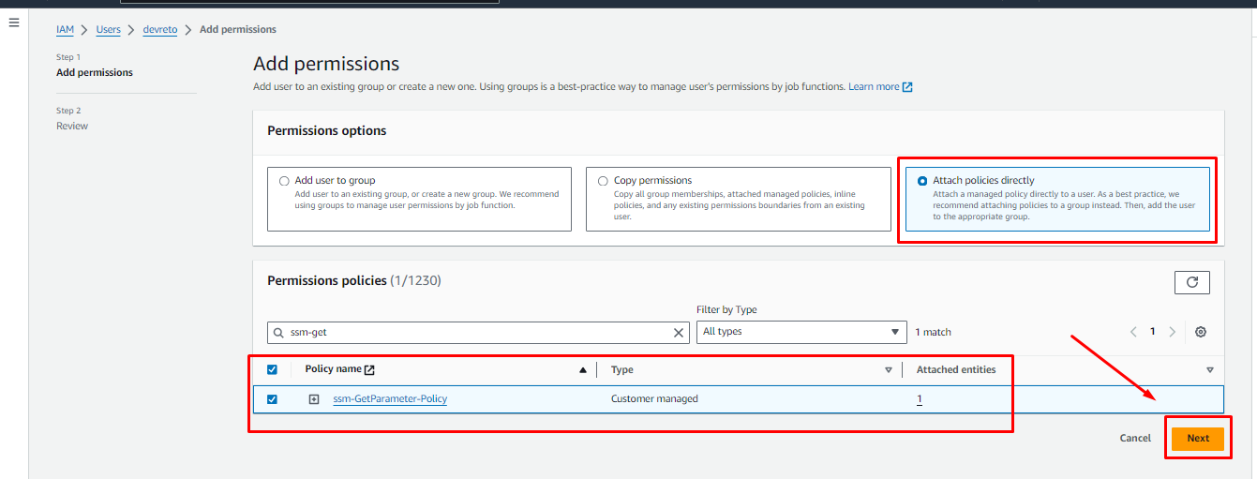

Le damos siguiente y eso sería todo.

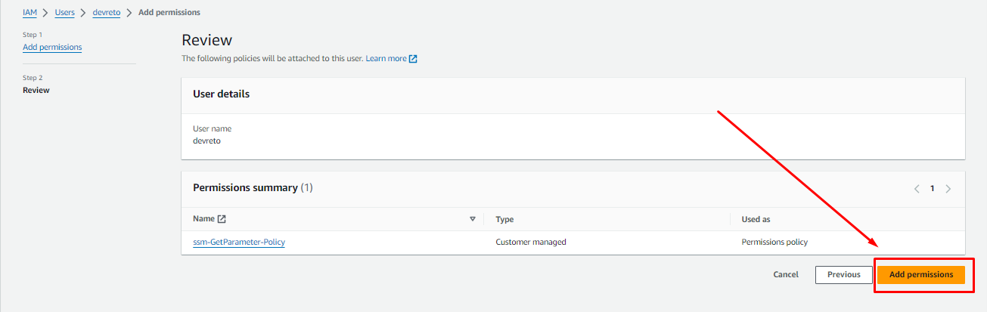

* Creación de parámetros utilizando System Manager para alojar la URL de la base de datos y de la API externa

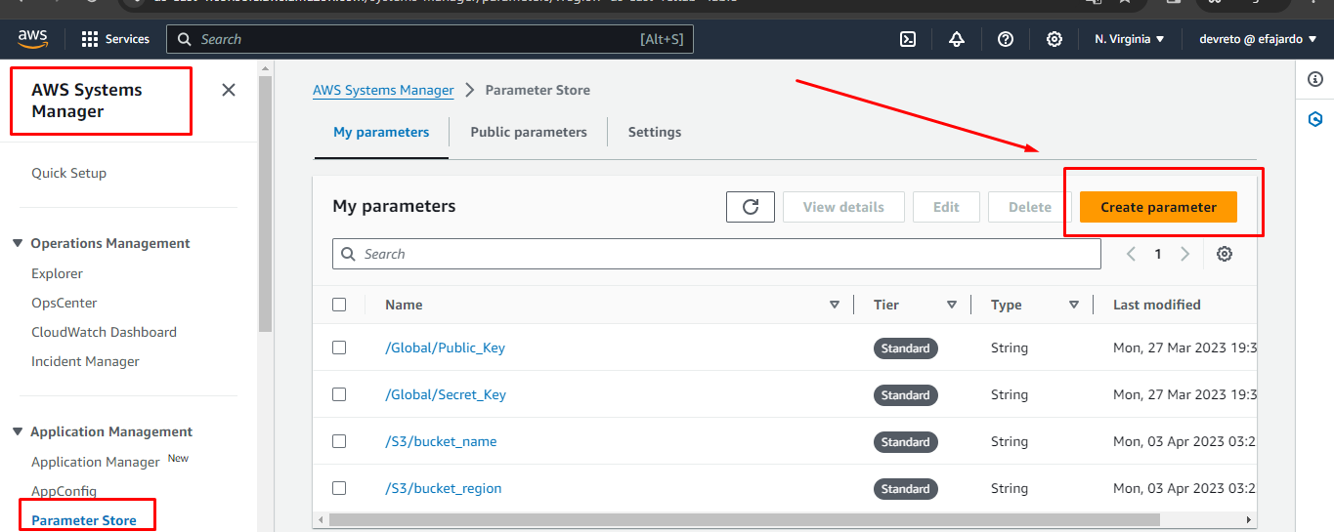

* Asignamos un nombre a cada parámetro.

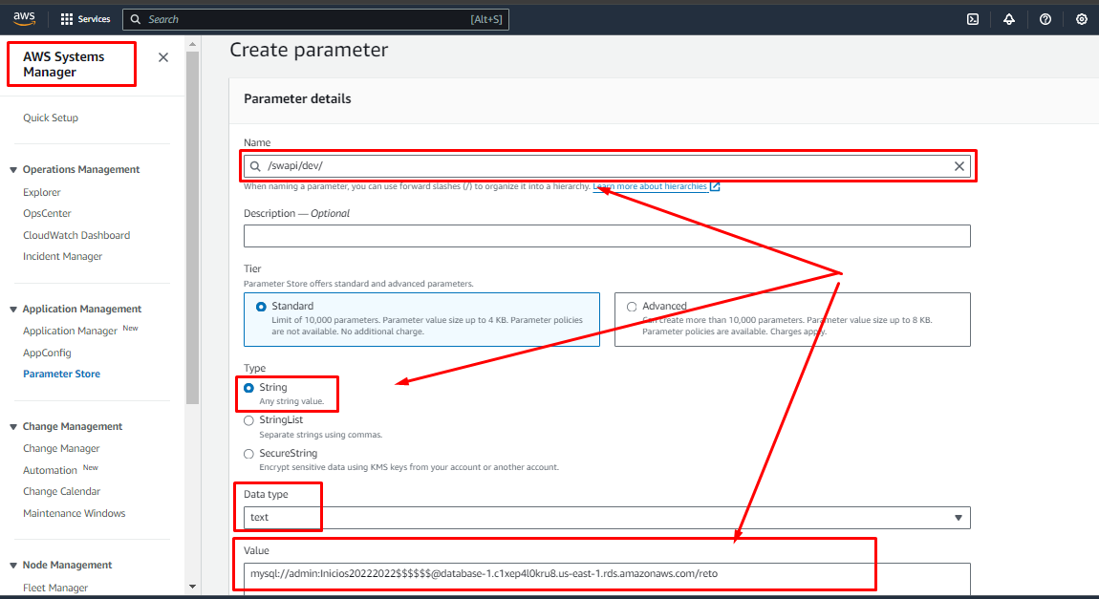

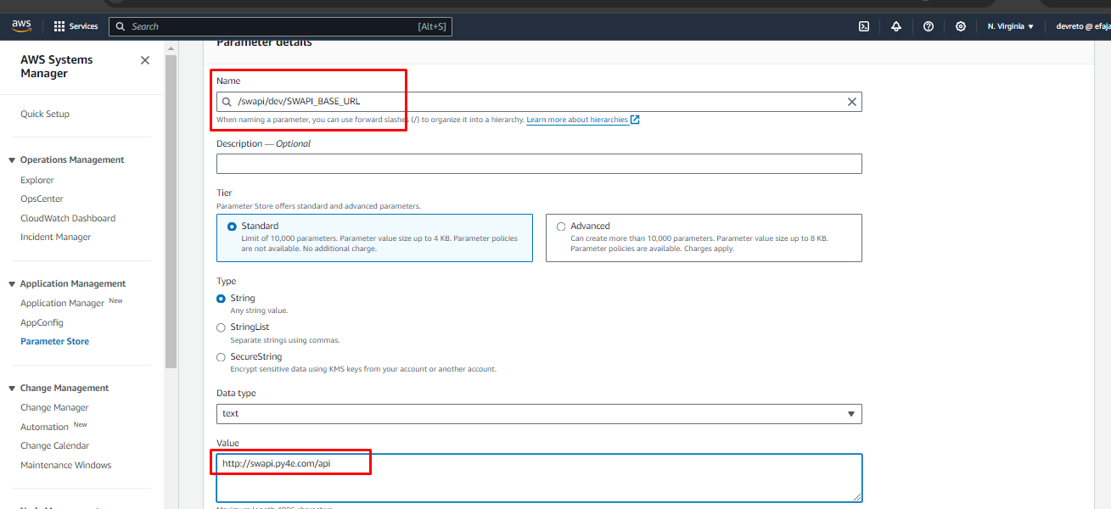

* 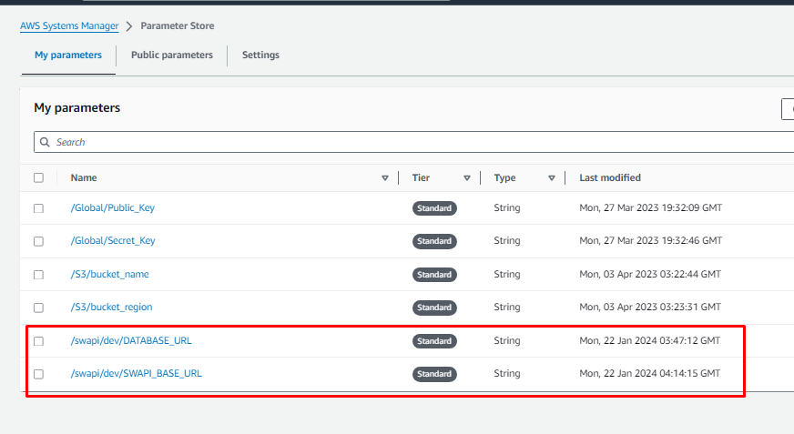Parámetros creados listos para poder realizar la integración en el código.